**物态变化总览——作业**

**学校___________________班级_______________姓名_____________**

一、单项选择题（下列各小题均有四个选项，其中只有一个选项符合题意）

1．下列数据，最接近实际情况的是（ ）

A．人感觉教室内舒适的温度值约为35℃

B．北京夏天最高气温约30℃

C．夏季将空调的温度设定为26℃比较合理

D．人体的正常体温是38.5℃

2．图1所示的四个物态变化的实例中，属于液化的是（ ）

图1

A

B

C

D

盛夏，草叶上形成“露珠”

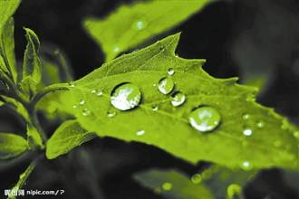

深秋，枫叶上形成“霜”

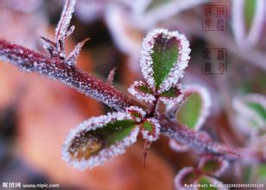

严冬，树枝上形成“雾凇”

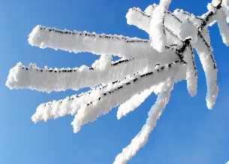

初春，湖面上冰化成“水”

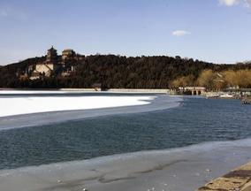

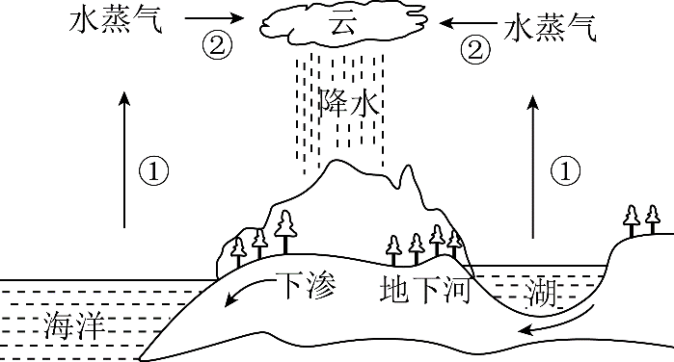3．如图2所示是“水循环示意图”，图中的 $①$、 $②$ 处所发生的物态变化及吸、放热情况是 （ ）

初春，颐和园薄雾笼罩

A． $①$ 处升华吸热 $②$ 处凝华放热

B． $①$ 处汽化吸热 $②$ 处液化放热

C． $①$ 处汽化吸热 $②$ 处凝固放热

D． $①$ 处升华吸热 $②$ 处液化放热

图2

二、多项选择题(下列各小题均有四个选项，其中符合题意的选项均多于一个)

4．下列说法正确的是（ ）

A.夏天我们看到冰棒冒“白气”是一种汽化现象

B.深秋的早晨，枯草上的霜是水凝固形成的

C.高压锅是利用液体沸点随液面上方气体压强的增大而升高，使食物容易被煮熟

D.“下雪不冷化雪冷”表明雪熔化时需要吸收大量的热量

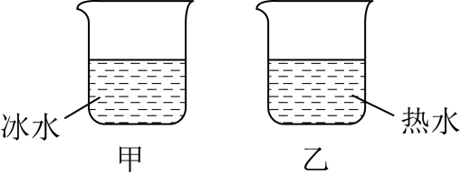5. 夏天，小雨将冰水和热水分别注入常温下的两只透明烧杯中，如图3所示。一会儿发现两只烧杯的杯壁上都有一部分出现小水珠，变得模糊了。针对这一现象，下列说法正确的是（ ）

A.甲杯在内壁出现了水珠

B.甲杯在外壁出现了水珠

C.乙杯的内壁出现了水珠

D.乙杯的外壁出现了水珠

图3

6．吐鲁番是全国有名的“火炉”，常年高温少雨，水贵如油。当地流行使用坎儿井，大大减少了输水过程中的蒸发。坎儿井由明渠、暗渠、竖井组成，如图4所示，井内的水温在夏季约比外界低5～10℃。下列关于坎儿井能够减少水的蒸发的说法中正确的是（ ）

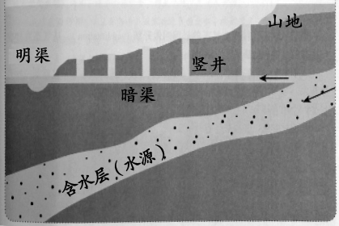A．降低了水的温度 B．减慢了水的表面空气流速

C．增大了水的表面积 D．增加了水的质量

1. 实验解答题

图4

7.如图5所示，温度计的示数是 ℃。

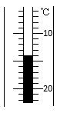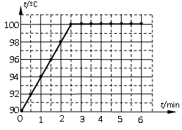

图5

图6

8．小刚在“观察水的沸腾”实验中，根据实验数据绘制了如图6所示的温度随时间变化的图像。由图像可知：

（1）将水从90℃加热到沸腾所需时间为______ min。水的沸点是________ ℃。

（2）液面上方气压________1标准大气压。

（3）若其它条件不变，继续对水加热1min，则水的温度将________。

（4）水沸腾一段时间后，撤去酒精灯，发现水停止沸腾。这时某同学用橡皮塞塞住烧瓶口并将烧瓶倒置，向烧瓶底部浇冷水，发现水又重新沸腾了，这是因为__________。

9．为了比较两种新型保温材料甲和乙的保温效果，将这两种保温材料分别做成形状、结构、厚度完全相同的保温筒，两保温筒内同时分别放置完全相同、温度均为80℃的恒温源，其截面图如图7（1）所示。将两保温筒放在室温为20℃的房间内，每隔10min测量一次两保温筒外表面A点和B点处的温度，根据记录的实验数据绘制的图像如图7（2）所示，图中图像Ⅰ表示保温材料甲做成的保温筒外表面温度随时间变化的图像，图像Ⅱ表示保温材料乙做成的保温筒外表面温度随时间变化的图像。根据实验过程及图像，下列四个选项中，判断正确的是（ ）

A．可用单位时间内保温筒外表面的温度变化表示保温效果

B．甲材料的保温效果比乙材料的保温效果好

C．乙材料的保温效果比甲材料的保温效果好

D．若只把恒温源的温度换成-18℃，则无法比较甲、乙两种保温材料的保温效果

25

*T* /℃

20

*t/*min

20

10

30

图7（2）

0

30

35

40

40

Ⅰ

Ⅱ

保温材料甲

恒温源

保温材料乙

恒温源

A

B

图7（1）

10．小林做“碘的升华”实验时，用酒精灯直接对放有少量固态碘的碘升华管加热，如图8所示。发现碘升华管内出现紫色的碘蒸气，小林认为碘从固态变成了气态，是升华现象。小红查阅资料发现：常压下，碘的熔点为113.60℃，碘的沸点为184.25℃，酒精灯火焰的温度约400℃。根据这些资料，小红认为小林所做的实验中，碘可能经历了由固态到液态再到气态的变化过程，小林的实验并不能得出碘升华的结论。请针对小红的质疑，设计一个实验，证明碘能从固态直接变为气态。可以选用上述器材或补充必要的辅助器材。写出实验方案并简要说明。

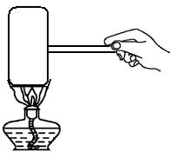

碘升华管

图8